Reportages et questions

Chaque **numéro gratuit** de ***Nos Nouvelles*** comprend :   
  
1) un fichier PDF

*et*

2) un fichier Word

Ceux-ci renferment **seulement** les reportages et les questions. Ces fichiers **ne** contiennent **pas**les Corrigés.

Ce fichier **Word** permet aux élèves de faire leurs devoirs en utilisant un ordinateur à l’école ou à la maison. Les enseignants peuvent assigner l’ensemble ou une partie des tâches aux élèves par le biais d’un courriel avec pièce jointe ou d’un site Web de l’école. Le fichier **Word** aide également les enseignants à :

• modifier et formater facilement le contenu, p. ex. en changeant les polices de caractères et leur taille

• créer un document PDF et utiliser le Mode lecture à haute voix d’Adobe Reader

• économiser du papier et les frais de photocopie et à protéger l’environnement

• développer les compétences en informatique des élèves et à encourager ces derniers à les utiliser

Que pouvez-vous faire d’autre avec le fichier Word?

1) Vous pouvez aisément télécharger le fichier dans Google Docs et le partager avec vos élèves et/ou des collègues de votre école. **Regardez comment faire ici :**

<https://support.google.com/drive/answer/2424368?hl=fr>

2) Vous pouvez faire traduire dans une autre langue le document ainsi téléchargé (voir **Outils>Traduire un document**). Google Docs créera une nouvelle copie du fichier original, mais vous devrez éditer le document pour qu’il réponde à vos exigences. Google Docs effectue des traductions dans plus de 100 langues dont l’espagnol, le mandarin et l’allemand. **Regardez comment faire ici :**

<https://support.google.com/docs/answer/187189?hl=fr&co=GENIE.Platform=Desktop>

Un coup de pied dans la bonne direction

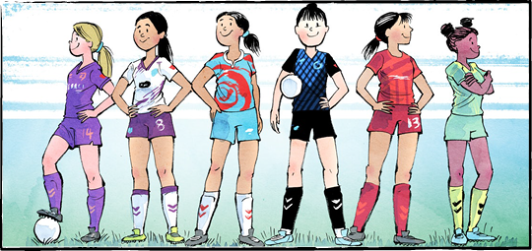

Le 15 avril 2025, le Wild FC de Calgary a affronté le Rise FC de Vancouver à BC Place.  
La vedette canadienne du soccer Quinn a marqué le premier but du match. Cela a également été le seul but du match. Vancouver a gagné 1 à 0.

Le but de Quinn est entré dans l’histoire. Il s’agit du premier but jamais marqué dans la Super Ligue du Nord (SLN)! La SLN est la toute nouvelle ligue professionnelle de soccer féminin du Canada.

**Un nouveau défi**

Diane Matheson a cofondé la SLN. Mme Matheson connaît bien le soccer. Elle a joué 206 matchs pour l’équipe nationale de soccer du Canada. En 2012, elle a marqué le but qui a permis au Canada de remporter la médaille de bronze aux Jeux olympiques.

En 2021, Mme Matheson a pris sa retraite. Il était temps de relever un nouveau défi.

Le sport féminin n’a jamais été aussi populaire. Des super vedettes du soccer, d’hier et d’aujourd’hui, viennent du Canada. En 2020, l’équipe canadienne de soccer féminin a remporté l’or olympique! Et pourtant, le Canada n’avait pas de ligue professionnelle de soccer féminin.

Mme Matheson a décidé de changer cela.

**Un effort d’équipe**

Bâtir la ligue a nécessité des années de travail acharné. Il a également fallu faire un travail d’équipe. Heureusement, les joueurs de soccer sont doués pour cela.

De nombreux propriétaires d’équipes et d’investisseurs sont des athlètes. Ils veulent soutenir la nouvelle ligue.

Les amateurs de soccer se souviendront de Christine Sinclair. Mme Sinclair a été capitaine de l’équipe nationale canadienne avant de prendre sa retraite. Aujourd’hui, elle est copropriétaire du Rise FC de Vancouver.

**Commencer à six**

La SLN a débuté avec six équipes. Le Rise FC de Vancouver et le Wild FC de Calgary ont joué le premier match. Les Tides de Halifax, les Roses de Montréal, l’AFC de Toronto et le Rapid FC d’Ottawa complètent la ligue.

Mme Matheson espère ajouter d’autres villes dans quelques années.

Il y aura 75 matchs. Chaque équipe aura 25 chances de jouer. À la fin de la saison, les quatre meilleures équipes participeront aux éliminatoires.

**Le talent canadien**

Une équipe de la SLN peut comprendre jusqu’à 25 joueuses. Toutes les joueuses, sauf huit, doivent être canadiennes. L’idée est de développer les talents canadiens.

Casey Stoney est l’entraîneuse de l’équipe nationale féminine du Canada. Elle sait à quel point une ligue professionnelle peut être importante. Selon elle, cela permet de construire des communautés et d’élargir la base des supporters. Cela permet aux jeunes joueuses de se développer sans quitter le pays. « Je pense que c’est essentiel pour l’avenir de notre sport au Canada », a dit Mme Stoney.

Les plus jeunes joueuses de la ligue sont Taegan et Keelyn Stewart. Les jumelles, âgées de 17 ans, joueront pour le Wild FC de Calgary. Elles sont ravies de pouvoir enfin jouer pour leur propre pays. « Nous sommes prêtes à montrer au Canada ce que nous avons dans le ventre », a dit Taegan.

**Un sport pour tous**

La SLN est peut-être une ligue féminine mais Mme Matheson sait qu’elle aura une plus grande portée

Le mot « femmes » ne figure pas dans le nom de la ligue. Ce n’est pas un hasard. « Nous n’avons pas non plus mis le mot “Canada” dans le titre », a dit Mme Matheson. Elle veut que les gens sachent que le soccer « est pour tout le monde; [que] cette ligue est pour   
tout le monde ».

FC signifie Football Club. Presque partout dans le monde, le soccer s’appelle football.

Selon toi, quelle est l’importance de la SLN?

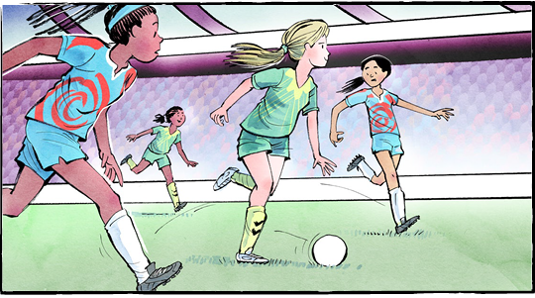

**Contrôle de compréhension**

Indique **V** (Vrai) ou **F** (Faux) devant chaque énoncé. Si un énoncé est *vrai*, écris sur la ligne qui le suit un renseignement à l’appui. Si un énoncé est *faux*, écris sur la ligne qui le suit, le ou les mot(s) qui permet(tent) de le corriger.

**1.** Quinn a marqué le premier but de la Super Ligue du Nord.

**2.** L’équipe canadienne de soccer féminin n’a jamais remporté l’or olympique.

**3.** Christine Sinclair est copropriétaire du Wild FC de Calgary.

**4.** Il y a six équipes dans la SLN.

**5.** À la fin de la saison, quatre équipes participeront aux séries éliminatoires.

**6.** Diana Matheson entraîne l’équipe nationale féminine du Canada.

**Examinons la langue**

Un **nom composé** est formé de deux mots mis ensemble pour former un nouveau mot.

Les mots composés peuvent être écrits :   
**en un seul mot –** *joints sans espace* (p. ex. : extraterrestre)  
**avec un trait d’union –** *joints avec un trait d’union (p. ex. : après-midi)***avec des espaces** – *ont un espace entre eux mais forment une idée* (p. ex. : crème glacée)

Classe les noms composés dans le groupe approprié :

**terrain de jeu garde-manger millefeuille camion de pompiers**

**photocopie ultrason motoneige centre-ville**

**laissez-passer boîte aux lettres long terme rouge-gorge**

**Un seul mot**

**Avec trait d’union**

**Aven un espace**

**Quels autres mots tirés du reportage peux-tu ajouter à chaque étiquette?**

